Guía3. Informe final Proyecto APT
Asignatura Capstone

1. Informe final Proyecto APT
El objetivo de este informe es que describas los aspectos más relevantes de tu Proyecto APT. Es importante que fundamentes las decisiones que tuviste que tomar a lo largo del proceso.

A continuación, encontrarás distintos campos que deberás completar con la información solicitada, los que dan cuenta del resumen de tu proyecto APT y sus principales resultados.

Nombre del proyecto | Eventos Culturales Santiago
Área (s) de desempeño(s) | Menciona la(s) área(s) de desempeño de tu Plan de Estudio que abordaron tu Proyecto APT.
Competencias | Menciona las competencias de tu Plan de Estudio que abordaste en tu Proyecto APT.

Contenidos del informe final
1. Relevancia del proyecto APT | Problema que buscó solucionar: Actualmente, la información sobre eventos culturales en Santiago está fragmentada y dispersa en diferentes agendas, instituciones, plataformas y sitios web. Esta falta de centralización dificulta que las personas descubran actividades y reduce la visibilidad de los eventos locales.  Relevancia para el contexto: El proyecto es relevante porque transforma esta información dispersa en una experiencia digital simple y accesible, fomentando la participación comunitaria y el acceso a la cultura local.  Ubicación de la situación: El proyecto se sitúa en la ciudad de Santiago, Región Metropolitana, Chile.  A quiénes afecta (Público objetivo): Impacta a residentes, visitantes, jóvenes, estudiantes, familias, turistas y amantes de la cultura. También beneficia a organizadores y centros culturales que necesitan conectar con su audiencia y dar a conocer sus actividades.  Aporte de valor: Centraliza panoramas culturales en una plataforma única, permitiendo a los usuarios encontrar actividades según sus intereses de manera fácil y rápida.
2. Objetivos | Objetivo general: Ofrecer una plataforma completa y confiable para descubrir, administrar y difundir eventos culturales en Santiago, asegurando información actualizada y de calidad para todos los usuarios.  Objetivos específicos:  Centralizar información cultural proveniente de múltiples fuentes.  Facilitar la búsqueda de actividades culturales mediante palabras clave.  Permitir filtrar eventos según la comuna, fecha, categoría, y tipo de acceso (precio o gratuidad).  Mejorar la visibilidad de los eventos de organizaciones locales.  Preparar la solución para incorporar nuevas fuentes de información o APIs a futuro.
3. Metodología | Metodología utilizada: Se utilizó un enfoque de trabajo ágil híbrido, combinando las metodologías Scrum y Kanban.  Fases y procedimientos: El flujo de trabajo del proyecto se dividió en cinco etapas con retroalimentación constante:  - Backlog: Registro y priorización de las tareas y funcionalidades necesarias.  - Por hacer: Selección de las tareas a desarrollar en el período de trabajo.  - En desarrollo: Trabajo de cada integrante según su área (Frontend, Backend, Base de Datos y Diseño).  - Pruebas y revisión: Comprobación del correcto funcionamiento de las características.  - Finalizado: Integración a la versión final de la plataforma.  Pertinencia de la metodología: Este enfoque fue pertinente porque Scrum permitió planificar objetivos por ciclos (sprints), revisar avances y realizar retrospectivas, mientras que Kanban facilitó la visualización del flujo continuo, el control de tareas en curso y la detección temprana de bloqueos.
4. Desarrollo | Dificultades enfrentadas: Uno de los mayores retos técnicos fue la integración de fuentes externas (APIs), ya que implicaba lidiar con el control de datos duplicados, campos de información faltantes, distintos formatos de fecha y diferencias en la nomenclatura de las comunas. Además, existía la dificultad de evitar que la aplicación quedara inutilizable si una fuente externa dejaba de responder.  Ajustes realizados: Para abordar estos problemas de integración de datos, se implementó un proceso de "Normalización" en el flujo de datos. Esto permitió validar y convertir distintos formatos a una estructura única antes de almacenarlos en la base de datos y mostrarlos al usuario en el Frontend.
5. Evidencias | 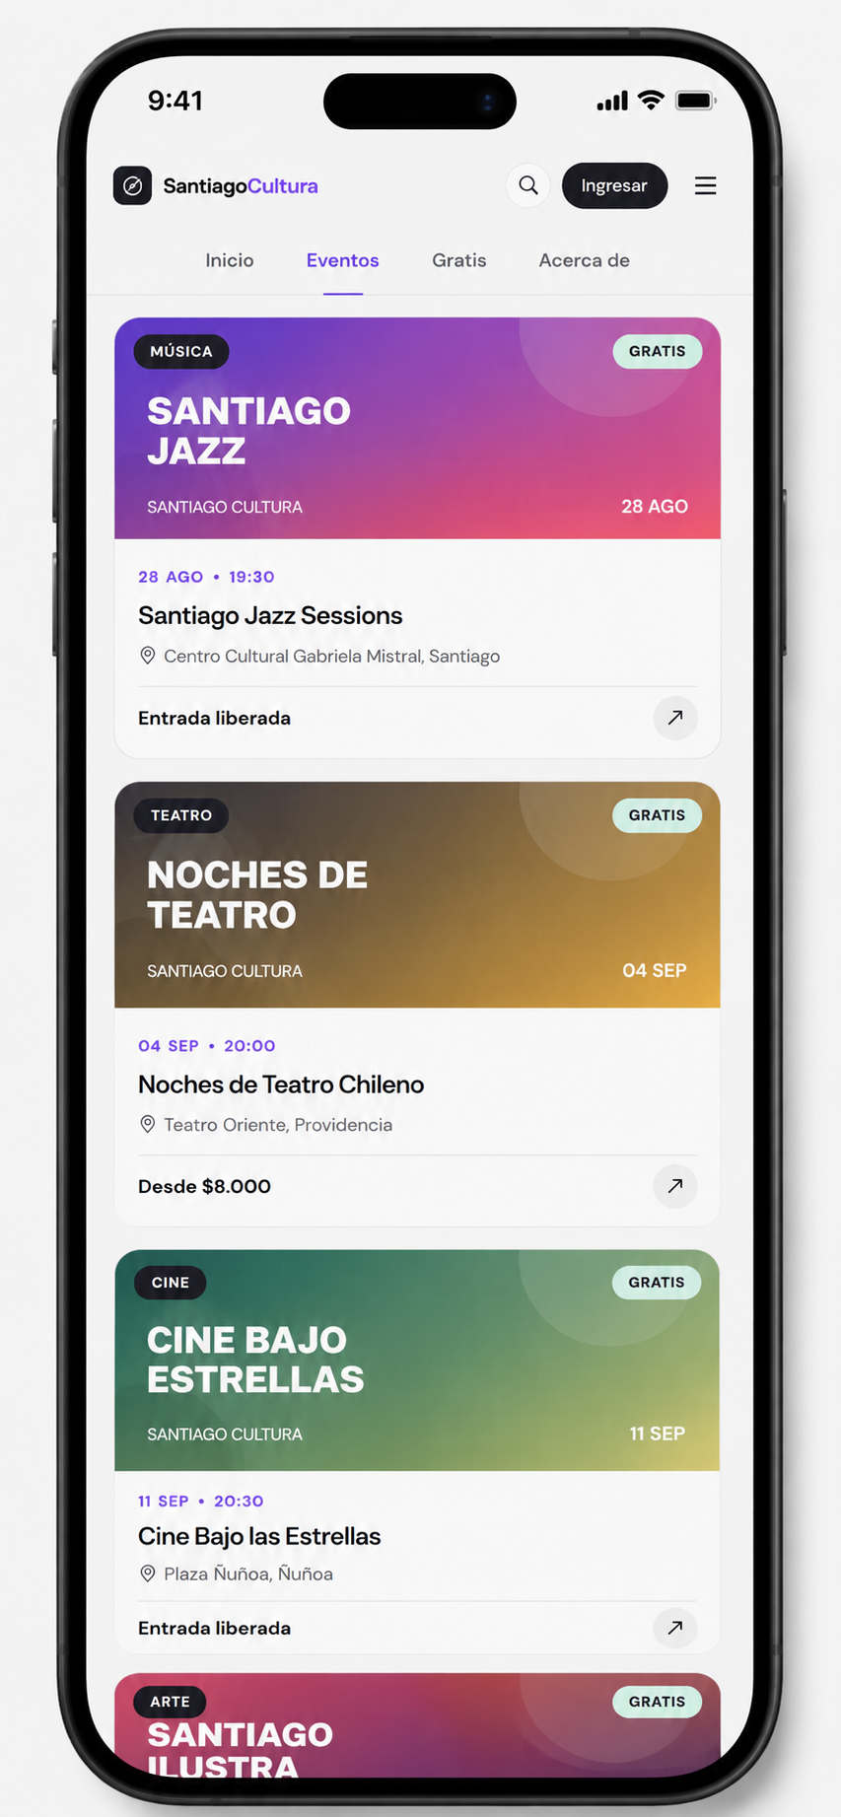
6. Intereses y proyecciones profesionales | ¿De qué manera tu Proyecto APT te sirvió para tener mayor conocimiento de tus intereses profesionales? ¿tus intereses profesionales siguen siendo los mismos que planteaste al comienzo de la asignatura?  El desarrollo del proyecto eventos culturales santiago fue clave para consolidar mi interés en el área de desarrollo Backend y arquitectura de datos. Al encargarme de conectar la interfaz visual (Frontend) con las bases de datos y hacer que los diseños estáticos se volvieran 100% operativos, pude experimentar de primera mano los verdaderos desafíos técnicos del desarrollo de software. Trabajar administrando las reglas de negocio, procesando las solicitudes y logrando que la aplicación se comunica fluidamente con las distintas APIs, me demostró que disfruto enormemente la lógica de servidor. Al inicio de la asignatura tenía una visión más general del desarrollo, pero luego de este proyecto, mis intereses profesionales se han enfocado y reafirmado firmemente en la construcción de la solidez técnica que funciona detrás.  ¿Qué intereses profesionales te gustaría explorar o seguir profundizando? ¿Cómo te proyectas laboralmente después de haber terminado tu Proyecto APT?  A partir de esta experiencia, me gustaría explorar y seguir profundizando en áreas como la creación e integración avanzada de APIs, la arquitectura de microservicios y la optimización de bases de datos. En particular, me interesó mucho el desafío de la 'Normalización' de datos, donde tuvimos que manejar duplicados, campos faltantes y distintos formatos provenientes de fuentes externas para que la aplicación no fallará. Laboralmente, me proyecto trabajando como Desarrollador Backend, participando en equipos de desarrollo ágil (Scrum/Kanban), donde pueda encargarme de la infraestructura lógica que permite a las plataformas ser escalables, seguras y eficientes. Me motiva saber que el trabajo en código de servidor tiene un impacto directo en cómo los usuarios finales consumen y disfrutan una aplicación tecnológica.

